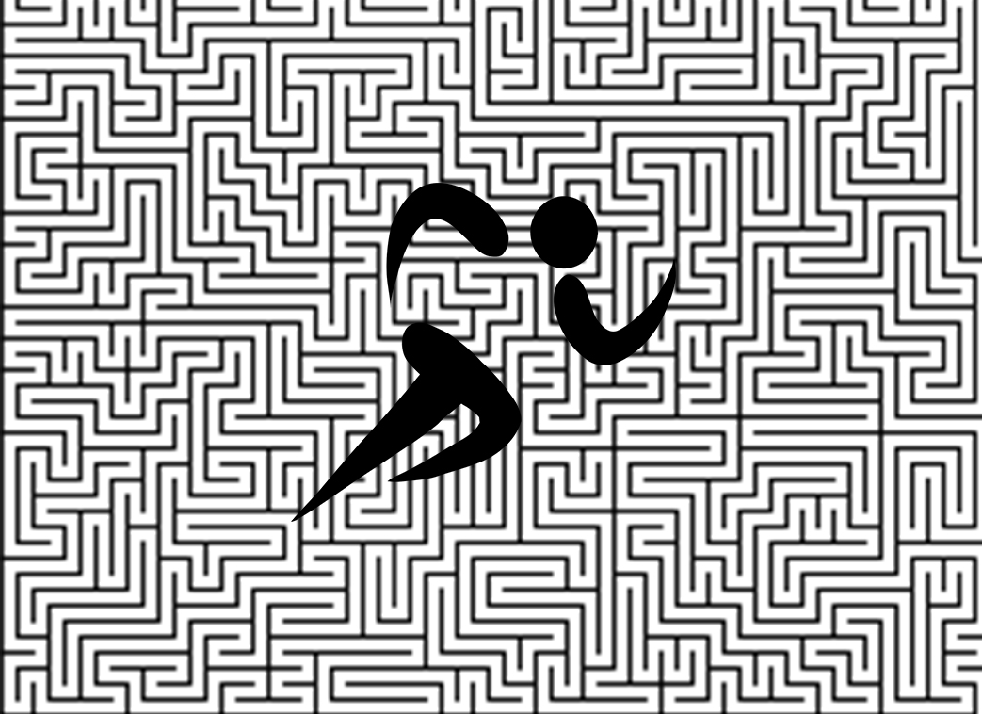

**Game Design Document**

**The Run Maz**

Konsep Awal

The Run Maz- adalah permainan kecepatan, ke tanggasan dalam menyelesaikan masalah,dimana player bisa menyelesaikan game ini dengan strategi dan ketajaman insting yang pemain miliki. Semakin tinggi level yang di lalui maka tingkat kesulitan akan semakin sulit. Reward yang di berikan untuk pemain adalah jenis collectible reward sebagai petunjuk, yaitu mengumpulkan koin satu demi satu hingga dapat membeli barang dengan sesuai koin yang dimiliki.

**Pengantar**

Dokumen ini di peruntukan untuk kepentingan tugas ***Game Programing.*** Dokumen ini menampilkan garis besar awal pengembangan untuk permainan,

Confirmed title : “The Run Maz”

Game ini bergenre Adventure Puzzle. Game ini akan di rilis sebagai “Freemium” category yang berarti player tidak wajib membeli segala konten yang ada di dalam game.

Orang yang terlibat dalam pengerjaan game:

* Game Designer
* Game Artist
* Game Programmer

**Ringkasan Game**

Banyak game Puzzle yang beredar, genre puzzle sudah ada sejak dahulu, namun banyak sekali pengembangan game puzzle ini berikut contohnya:

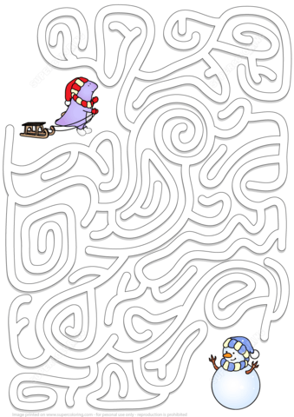

Maze Puzzle adalah perbandingan untuk ***The Run Maz***,dengan cara bermain yang sama yaitu run to finish dan menyelesaikan permainan dengan mencari jalan,menghindari trap hingga menuju finish

**Platform**

***The Run Maz***  akan di rilis untuk PC dengan Operating system Windows



**Target Audience**

Target untuk game ***The Run Maz***  adalah for everyone



**Game Scenario**

**Syle and Tone**

***The Run Maz***  akan menggunakan style simple dan style minimalis dalam pengembangannya. Semua warna dan GUI akan di buat menyenangkan yang akan di poles secara modern dan minimalis

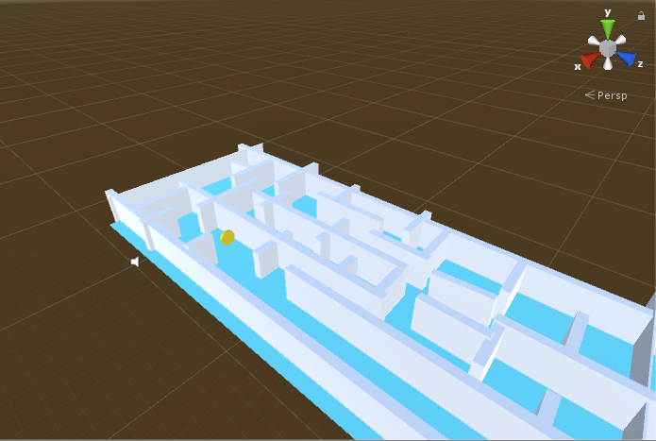

**Karakter**

Karakter yang ada di dalam game ini adalah diri kita sendiri, yang di mana kita harus keluar dari sebuah labirin karena kita tersesat di sebuah dimensi lain dan kita di kutuk menjadi sebuah bola

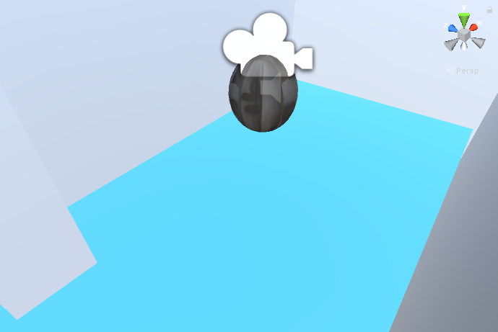

**GAMEPLAY**

**Ringkasan game spesifik**

Untuk memperjelas ide, sebelum GDD ini ditulis ada satu game yang digunakan sebagai pembanding, ***The Run Maz*** sendiri merupakan pengembangan dari game memori yang sudah umum ada di pasaran. Namun art style dengan tampilan baru serta gameplay bisa dijual dengan nilai lebih dari game ini.

**Game Maze Puzzle**

Berikut addalah ringkasan game maze puzzle spesifik yang dapat digunakan sebagai perbandingan untuk pengembangan game ***The Run Maz***. Game ini mempunyai karakter gameplay yang sama yaitu untuk run to finish . Kemudian player memasuki stage selanjutnya ketika selesai dalam suatu maze.

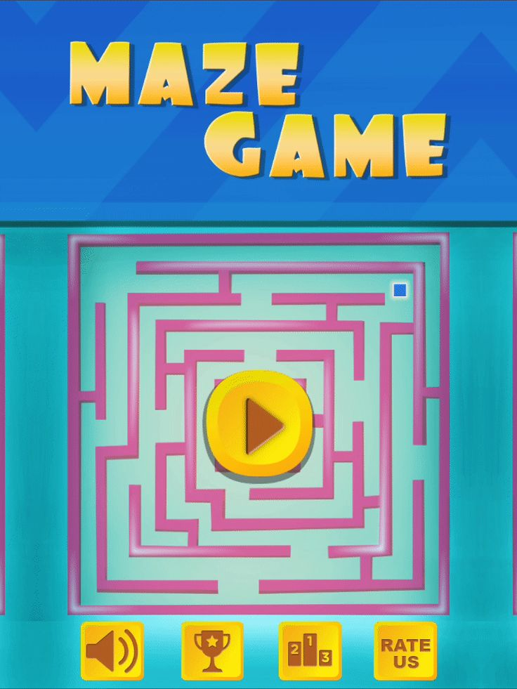

unique selling points :

- Simple gameplay

- Funny graphic

- Unique theme

**Kondisi Menang dan kalah**

***The Run Maz***  mempunyai kondisi menang dan kalah yang ada adalah dimana player harus menyelesaikan level yang ada

**Ringkasan**

Gameplay dalam game ***The Run Maz*** adalah, player harus lari mengumpulkan coin tanpa terjebak trap hingga menuju garis Finish.

**Win conditions**Kemenangan game ini yaitu ketika player mengumpulkan coin dan melewati gari finisih,kemudian player akan langsung masuk ke tahap selanjutnya.  
  
**Lose Conditions**Saat terjebak oleh trap akan kembali ke titik Start lagi.

**Controller**

Player menggunakan control standar dalam game fps yaitu WASD + Space.

W untuk bergerak maju

A untuk bergerak ke kiri

S untuk bergerak mundur

D untuk bergerak ke kanan

**Game Mechanic**

***The Run Maz*** adalah lari yang mudah untuk dimainkan, namun juga menantang untuk diteruskan. Tingkat kesulitan game ini akan dirilis secara bertahap, sehingga Player dapat mengikuti dengan baik sampai game berakhir.

**Berlari**

Cara berlari yaitu dengan cara menekan W A S D

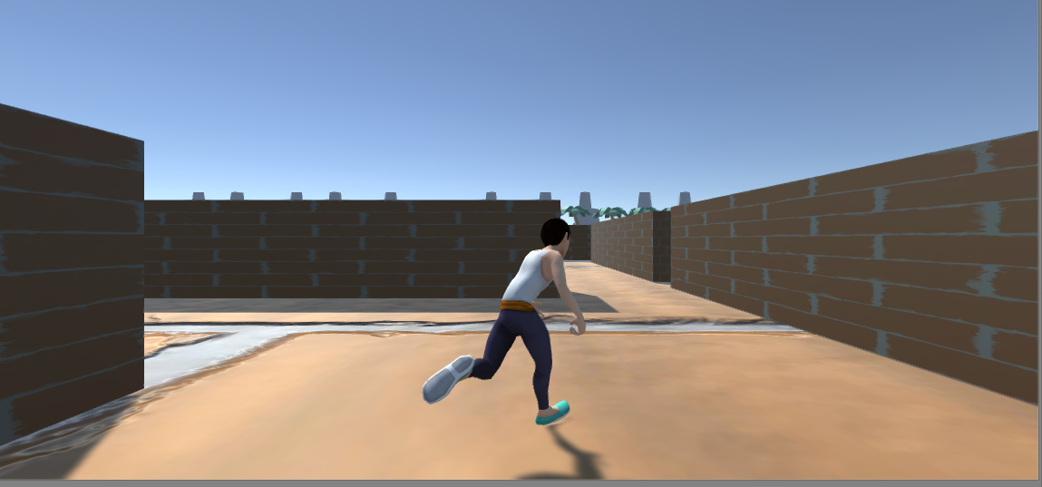

**Kondisi Finish**

Player menyelesaikan maze dengan mengumpulkan coin,tidak terjebak trap dan melewati garis finish

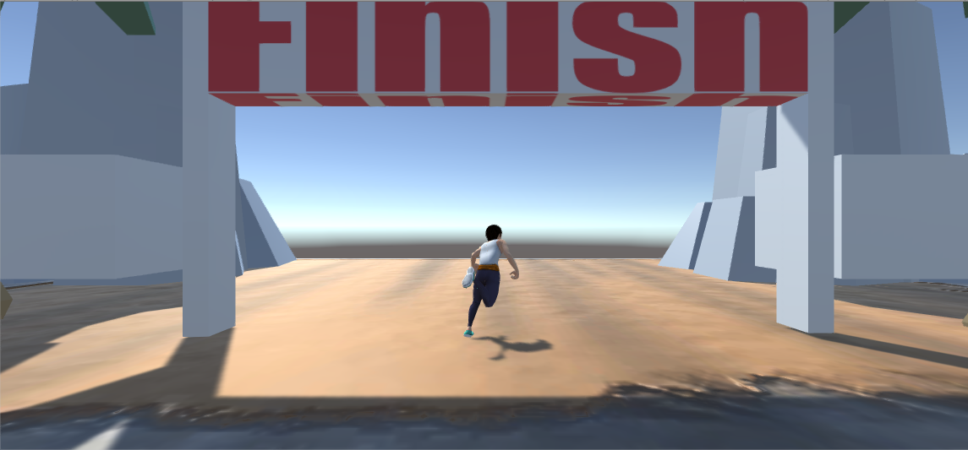

**Kondisi Restart**

Terjadi apabila player terkena trap yang berada di maze. Player akan kembali lagi ke titik Start

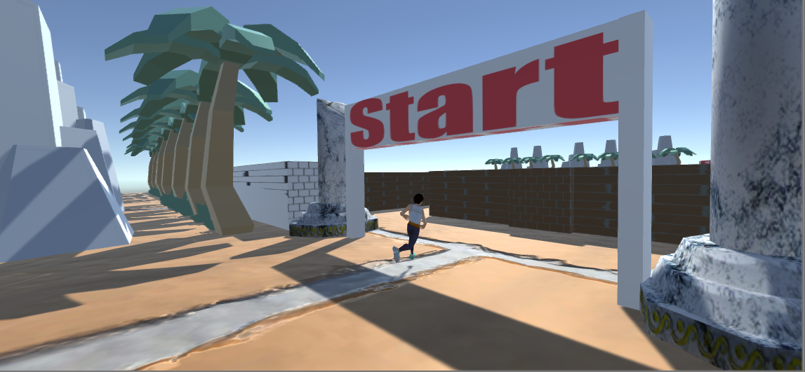

**Audio**

Dalam game ini membutuhkan suara :

SFX  
- Berlari   
- Menemukan koin  
- Terjebak Trap  
- Finish

Music   
- Belum menemukan

**Unique selling points**

**- Mudah untuk dimainkan  
- Bisa dimainkan untuk anak disegala umur  
- Melatih kemampuan otak  
- Mengubah gameplay maze puzzle dari 2d ke 3d**

**DAFTAR PUSTAKA**

[**https://www.google.co.id/url?sa=i&rct=j&q=&esrc=s&source=images&cd=&cad=rja&uact=8&ved=0ahUKEwjlgJSr6c_XAhUBa7wKHRSfAQIQjRwIBw&url=https%3A%2F%2Fblogs.windows.com%2Fbuildingapps%2F&psig=AOvVaw0PgboTr-4DVqeU-n9VmSCQ&ust=1511359045018238**](https://www.google.co.id/url?sa=i&rct=j&q=&esrc=s&source=images&cd=&cad=rja&uact=8&ved=0ahUKEwjlgJSr6c_XAhUBa7wKHRSfAQIQjRwIBw&url=https%3A%2F%2Fblogs.windows.com%2Fbuildingapps%2F&psig=AOvVaw0PgboTr-4DVqeU-n9VmSCQ&ust=1511359045018238)

[**http://www.supercoloring.com/sites/default/files/styles/medium_no_levels/public/help-dinosaur-to-find-way-to-his-friend-snowman-in-a-winter-maze-puzzle.png**](http://www.supercoloring.com/sites/default/files/styles/medium_no_levels/public/help-dinosaur-to-find-way-to-his-friend-snowman-in-a-winter-maze-puzzle.png)

<https://i.pinimg.com/736x/ff/93/08/ff9308477c4d75af449686d31796ed8a--escape-puzzle-maze-puzzles.jpg>

Sound

<https://www.youtube.com/watch?v=qfx6yf8pux4>  
<https://www.youtube.com/watch?v=nS9VmrOzd7o>  
<https://www.youtube.com/watch?v=2VNxnqCGU1w>